Testverslag

Website “RoboMarkt”

Auteur: Team MAC

Klas: INF2D

Vak: Project 5/6

Datum: 09-01-2018
Inhoudsopgave

- Productrisicoanalyse……………………………………………………………………………………………………………… 1

- Bedrijfsprocesrisicoanalyse……………………………………………………………………………………………………. 2

- Use case test…………………………………………………………………………………………………………………………. .3

- Exploratory testing …………………………………………………………………………………………………………………5

- Grenswaardenanalyse & Equivalentieklassen………………………………………………………………………….6

- Productrisicoanalyse

# | Beschrijving | Faalkans | Schade | Risico | Prioriteit
1 | Databasegegevens zijn beschadigd | 2 | 10 | 20 | Hoog
2 | Afbeelding van een product kan niet opgehaald worden | 2 | 6 | 12 | Medium
3 | Laden van de website duurt langer dan normaal | 5 | 3 | 15 | Medium
4 | Gebruiker kan zijn/haar naam niet wijzigen | 1 | 5 | 5 | Laag

De volgende formule is toegepast voor het bepalen van het risico:

- Risico = Faalkans x Schade.

Vervolgens krijgt elk risico een prioriteit die is gebaseerd op de risicofactor:

- | Risico ligt tussen 1 en 5 | -> Prioriteit is Laag (L)
- | Risico ligt tussen 6 en 15 | -> Prioriteit is Medium (M)
- | Risico ligt tussen 16 en 25 | -> Prioriteit is Hoog (H)

- Bedrijfsprocesrisicoanalyse

# | Beschrijving | Faalkans | Schade | Risico | Prioriteit
1 | Onderhoud wordt niet regelmatig gedaan | 2 | 5 | 10 | Medium
2 | De databasegegevens lopen niet synchroon met de | 3 | 6 | 18 | Hoog
 | gegevens op de website
3 | Er wordt niet genoeg ondersteuning gegeven aan de klant, over het gebruik van de website | 1 | 3 | 3 | Laag
4 | Er wordt niet genoeg rekening gehouden met | 2 | 10 | 20 | Hoog
 | cybercriminaliteit.

De volgende formule is toegepast voor het bepalen van het risico:

- Risico = Faalkans x Schade.

Vervolgens krijgt elk risico een prioriteit die is gebaseerd op de risicofactor:

- | Risico ligt tussen 1 en 5 | -> Prioriteit is Laag (L)
- | Risico ligt tussen 6 en 15 | -> Prioriteit is Medium (M)
- | Risico ligt tussen 16 en 25 | -> Prioriteit is Hoog (H)

- Use-case test

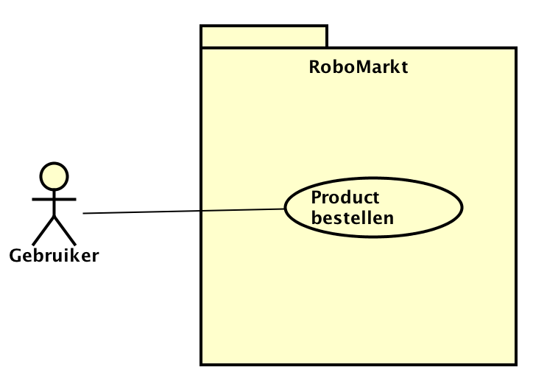

USE CASE DESCRIPTION: Product bestellen
DOEL | Gebruiker wil een gekozen product bestellen.
ACTOR | Gebruiker
SYSTEEM | Website
PRECONDITIES | Ingelogd, Genoeg producten op voorraad
HOOFDSCENARIO | 1. | Gebruiker kiest voor de optie “Checkout”
 | 2. | Gebruiker krijgt een bevestigings pagina
 |  | te zien
 | 3. | Gebruiker krijgt een bevestigingsmail
 | 4. | Product is besteld en gebruiker krijgt
 |  | z.s.m. de producten.
ALTERNATIEVE SCENARIO | 1a. Gebruiker kiest niet voor “Checkout”
 | 1b. Gebruiker blijft bij winkelmandje
 | 3a. Gebruiker heeft een ongeldige email-adres
 | 3b. Gebruiker ontvangt geen email
POSTCONDITIES | Product is besteld

Testgevallen voor het hoofdscenario

ID | Testactie | Verwacht resultaat
1 | Gebruiker drukt op het knopje “Checkout” | Gebruiker wordt omgeleid naar volgende pagina
2 | Omleiding bevestigings pagina | Bevestigingsmail wordt gestuurd
Testgevallen voor alternatieve scenario’s
ID | Testactie |  | Verwacht resultaat
1 | Gebruiker drukt niet op het knopje “Checkout” |  | Gebruiker blijft bij winkelmandje
3 | Verkeerde email adres invoeren |  | Mail wordt niet verstuurd

Resultaat en verbetering alt. scenario’s:

Voor de alternatieve scenario #1 is er een oplossing gevonden. De gebruiker heeft nu naast het knopje “checkout” ook een knopje “verwijder winkelmandje” om alle producten te verwijderen uit het mandje.

Voor de alternatieve scenario #3 is er een oplossing gevonden. De gebruiker kan nu namelijk geen ongeldige email adres meer invoeren. Dit wordt meteen gecheckt op het moment dat de email adres wordt opgeslagen in de database.

- Exploratory Testing

 | # |  |  | Testopdracht |  |  | Voorbeeld onderzoekactie |  |  | Beschikbare tijd
1 |  |  |  | Test de invoervelden van registreren |  |  |  |  |  | 30 minuten
 |  |  |  | (invoervalidatie). |  |  | Kies ongeldige postcode, tel nummers, email-adres
 |  |  |  |  |  |  | of tekens als het
 |  |  |  |  |  |  | mogelijk is. Wat is het
 |  |  |  |  |  |  | resultaat?
2 |  |  |  | Test de veiligheid van de website. |  |  | Probeer data uit te lezen van |  |  | 60 minuten
 |  |  |  |  |  |  | vorige gebruikers. Is het
 |  |  |  |  |  |  | systeem gevoelig voor
 |  |  |  |  |  |  | cyberaanvallen? Probeer in
 |  |  |  |  |  |  | de database gegevens te
 |  |  |  |  |  |  | komen. Gebruik zo nodig tools.
3 |  |  |  | Test de robuustheid van de website. |  |  | Voer ongeldige gegevens in. |  |  | 45 minuten
 |  |  |  |  |  |  | Hoe reageert het systeem?
 |  |  |  |  |  |  | Voer verkeerde wachtwoorden en of gebruikersnamen in.
 |  |  |  |  |  |  | Wat gebeurt er? Is het
 |  |  |  |  |  |  | systeem geschikt voor
 |  |  |  |  |  |  | ouderen of invaliden?
4 |  |  |  | Foutmeldingen testen |  |  | Komen de foutmeldingen |  |  | 60 minuten
 |  |  |  |  |  |  | wanneer ze verwacht
 |  |  |  |  |  |  | worden? Forceer een
 |  |  |  |  |  |  | foutmelding door een actie
 |  |  |  |  |  |  | meerdere malen verkeerd uit te voeren.

Resultaat en verbetering Test #1: Gebruikers waren in staat om een ongeldige postcode in te voeren en zich zo te registreren. Ook was het mogelijk om letters in te voeren in de telefoonnummer gedeelte. Daarnaast werd er niet gecheckt op de geldigheid van een email-adres. Na deze test is dit verbeterd. De gebruikers kunnen nu tijdens het registreren alleen geldige waardes invoeren in de bovengenoemde invoervelden.

- Equivalentieklassen & grenswaardenanalyse

Product bestellen

 | LTG |  |  | Input |  |  | Output
1 |  |  |  | Aantal ≤ 0 |  |  | Product wordt verwijderd uit mandje(min. 1)
2 |  |  |  | Aantal > 0 |  |  | Volgende stap bestelling

 | FTG |  |  | Input |  |  | Output
1 |  |  | 0 |  |  |  | Product wordt verwijderd uit mandje
2 |  |  | 50 |  |  |  | Volgende stap bestelling,  Totaal = 50 x prijs product

Grenswaarde

 | FTG |  |  | Input |  |  | Output
1 |  |  | 0 |  |  |  | Product wordt verwijderd uit mandje
2 |  |  | 1;2;500;1000 |  |  |  | Volgende stap bestelling
3 |  |  | -1 |  |  |  | Negatieve waardes niet mogelijk

